ΜΕΤΡΗΣΗ ΟΓΚΟΥ -ΠΥΚΝΟΤΗΤΑΣ

1. Αντιστοίχισε τα αντικείμενα της αριστερής στήλης με τους όγκους της δεξιάς.

|  |  |  |  |  |
| --- | --- | --- | --- | --- |
| Φιάλη νερού | Α |  | 1 | 100m3 |
| Μπαλάκι του τένις | Β |  | 2 | 4m3 |
| Βυτιοφόρο πυροσβεστικής | Γ |  | 3 | 145cm3 |
| Πισίνα γεμάτη με νερό | Δ |  | 4 | 1,5lt |

1. Συμπλήρωσε τα κενά κάνοντας τις σωστές μετατροπές.
   1. 30ml=_____ lt
   2. 2,6lt=_____ cm3
   3. 4,5m3=____ Lt
   4. 200cm3=____ m3
2. Βάλε σε σειρά από τον μικρότερο προς τον μεγαλύτερο τους παρακάτω όγκους.
   1. 50ml
   2. 2lt
   3. 25cm3
   4. 0,001m3
3. Πόσο όγκο νερού έχουμε βάλει μέσα στον ογκομετρικό κύλινδρο;

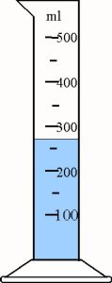

Άσκηση 4

1. Διαθέτεις έναν ογκομετρικό κύλινδρο. Με ποιον τρόπο μπορείς να βρεις τη χωρητικότητα του ποτηριού;

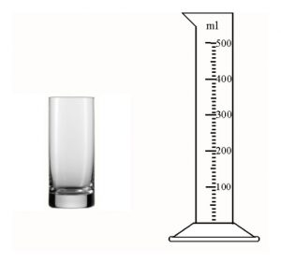

Άσκηση 5

1. Υπολόγισε τους όγκους των παρακάτω στερεών σωμάτων.

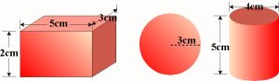

Άσκηση 6

Αναζήτησε στο διαδίκτυο τους τύπους που δίνουν τους όγκους των στερεών.

1. Κάνε τις κατάλληλες μετρήσεις ενός κουτιού της Coca Cola και υπολόγισε πόσο όγκο του αναψυκτικού χωράει.

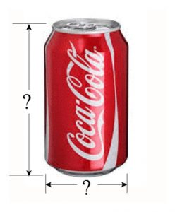

Άσκηση 7

1. Ένας κύβος ζάχαρης έχει διαστάσεις 2cmx2cmx2cm. Αν διαθέτουμε ένα κουτί συσκευασίας χωρητικότητας 1lt, πόσους κύβους μπορούμε να συσκευάσουμε μέσα σ’ αυτό;

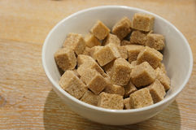

Άσκηση 7

1. Θέλουμε από το μεγάλο δοχείο που περιέχει λάδι να μεταφέρουμε 1,2lt σε άλλο μέρος. Διαθέτουμε ένα άδειο κυλινδρικό δοχείο του ενός λίτρου και ένα μέτρο. Πώς θα γίνει η μεταφορά των 1,2lt;

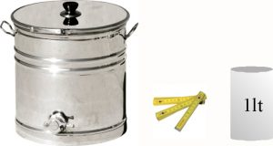

Άσκηση 7

1. Διαθέτεις δύο αντικείμενα Α και Β ακανονίστου σχήματος και ένα δοχείο που περιέχει ποσότητα νερού. Με ποιον τρόπο μπορείς να βρεις ποιο από τα δύο σώματα έχει μεγαλύτερο όγκο;

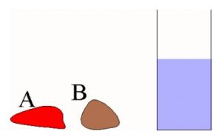

Άσκηση 8

1. Στην εικόνα Α εικονίζεται ένα δοχείο με νερό με βυθισμένο ένα στερεό σώμα Σ και δίπλα το ίδιο δοχείο, από το οποίο έχουμε αφαιρέσει το Σ. Στην εικόνα Β, αντίστοιχα, ένα άλλο σώμα Λ βυθισμένο σε δοχείο με νερό και δίπλα το δοχείο με το νερό χωρίς το σώμα Λ. Ποια από τα δύο σώματα Σ και Λ έχει μεγαλύτερο όγκο; Τα δοχεία Α και Β είναι όμοια.

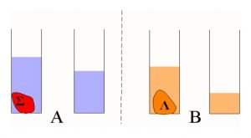

Άσκηση 9

1. Στο ντεπόζιτο σχήματος κύβου με διατάσεις 1mx1m x1m υπάρχει ποσότητα πετρελαίου. Με τη βοήθεια ενός μέτρου βρίσκουμε ότι το ύψος του πετρέλαιου είναι 60cm. Πόσα λίτρα πετρέλαιου βρίσκονται μέσα στο ντεπόζιτο;

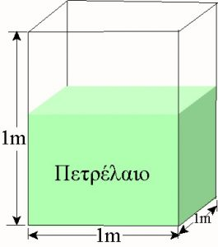

Άσκηση 9

1. Παρατήρησε τα δύο στερεά σώματα Α και Β. Μπορείς αμέσως να πεις ποιο από τα δύο έχει:
   1. Μεγαλύτερο όγκο;
   2. Μεγαλύτερη μάζα;

[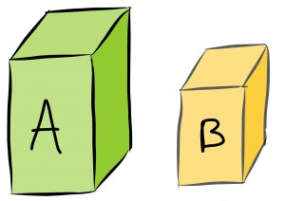](http://viewonphysics.gr/wp-content/uploads/2014/08/image4.jpg)

Άσκηση 13

1. Δικαιολόγησε τις απαντήσεις σου.
2. Το υλικό του στερεού Α είναι από σίδηρο, ενώ του Β από ξύλο. Μπορείς να απαντήσεις αμέσως ποιο από τα δύο έχει:
   1. Μεγαλύτερο όγκο;
   2. Μεγαλύτερη μάζα;

[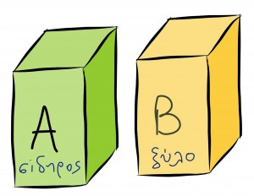](http://viewonphysics.gr/wp-content/uploads/2014/08/image6.jpg)

Άσκηση 14

1. Δικαιολόγησε τις απαντήσεις σου.
2. Τα στερεά Α και Β είναι κατασκευασμένα από ξύλο. Ποιο από τα δύο έχει:
   1. Μεγαλύτερο όγκο;
   2. Μεγαλύτερη μάζα;
   3. Μεγαλύτερη πυκνότητα;

[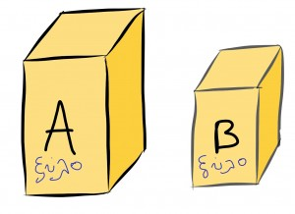](http://viewonphysics.gr/wp-content/uploads/2014/08/image7.jpg)

Άσκηση 15

1. Δικαιολόγησε τις απαντήσεις σου.
2. Ποιες από τις προτάσεις που ακολουθούν συμπληρώνουν σωστά τη φράση: Η πυκνότητα ενός σώματος
   1. μας πληροφορεί πόσο πυκνά δομημένη είναι η ύλη του σώματος αυτού.
   2. υπολογίζεται από το πηλίκο της μάζας του σώματος προς τον όγκο του,
   3. είναι ιδιότητα του υλικού από το οποίο αποτελείται το σώμα.
   4. δεν εξαρτάται ούτε από τη μάζα ούτε από τον όγκο του σώματος.
3. Ρίχνουμε τρία αντικείμενα Α,Β και Γ μέσα στο δοχείο που περιέχει νερό. Το Α επιπλέει βυθισμένο κατά ένα μέρος του. Το Β αιωρείται μέσα στο νερό, χωρίς να βυθίζεται, ούτε να ανεβαίνει προς τα πάνω. Το Γ έχει βυθιστεί. Η πυκνότητα του νερού είναι 1gr/cm3. Να συγκρίνεις τις πυκνότητες των αντικειμένων Α,Β και Γ με αυτήν του νερού.

[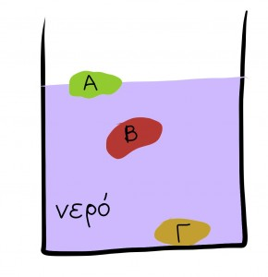](http://viewonphysics.gr/wp-content/uploads/2014/08/image8.jpg)

Άσκηση 17

1. Στο δοχείο υπάρχει νερό, πυκνότητας 1gr/cm3, και πάνω από το νερό λάδι. πυκνότητας 0,8gr/cm3. Ρίχνουμε το αντικείμενο Α και αυτό ισορροπεί βυθισμένο κατά ένα μέρος του στο λάδι και κατά ένα μέρος του στο νερό. Ποια μπορεί να είναι η πιθανότερη πυκνότητα του αντικειμένου;
   1. 0,6gr/cm3
   2. 0,8gr/cm3
   3. 0,9gr/cm3
   4. 1gr/cm3

[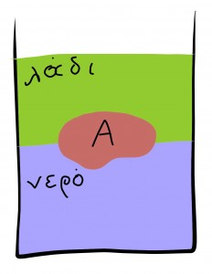](http://viewonphysics.gr/wp-content/uploads/2014/08/image9.jpg)

Άσκηση 18

1. Εκτέλεσε το παρακάτω πείραμα; Ρίξε ένα ωμό αυγό σε ένα μικρό δοχείο που περιέχει νερό (δοχείο Α). Παρατήρησε ότι το αυγό βυθίζεται. Κατόπιν ρίξε στο νερό μερικές κουταλιές αλάτι και ανακάτεψε καλά ώστε να διαλυθεί. Το αυγό τώρα ανεβαίνει στην επιφάνεια και επιπλέει (δοχείο Β). Τέλος, χύσε περίπου το μισό αλατόνερο του δοχείου Β και άρχισε να συμπληρώνεις με καθαρό νερό. Θα παρατηρήσεις ότι το αυγό αιωρείται μέσα στο υγρό (δοχείο Γ). Δώσε εξήγηση για τα φαινόμενα που παρατήρησες κάνοντας αναφορά στις πυκνότητες των υλικών του πειράματος.

[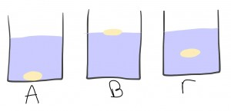](http://viewonphysics.gr/wp-content/uploads/2014/08/image11.jpg)

Άσκηση 19

1. Η κυλινδρική ράβρος είναι κατασκευασμένη από αλουμίνιο και έχει διάμετρο βάσης 4cm και ύψος 10cm. Η μάζα της είναι 340g. Ποια είναι η πυκνότητα του αλουμίνιου;

[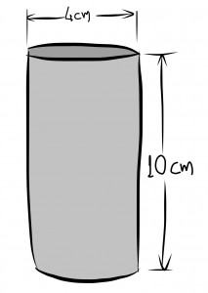](http://viewonphysics.gr/wp-content/uploads/2014/08/image12.jpg)

Άσκηση 20

1. Ένας μαθητής θέλει να μετρήσει την πυκνότητα ενός μεταλλικού αντικειμένου σε σχήμα σπιρτόκουτου. Για το σκοπό αυτό κάανει τα εξής βήματα: Πρώτα μετράει το βάρος του αντικειμένου με τη βοήθεια ενός δυναμόμετρου. Κατόπιν, με ένα χάρακα μετράει το μήκος, το πλάτος και το ύψος του αντικειμένου. Μετά, υπολογίζει τον όγκο πολλαπλασιάζοντας τις τρεις διαστάσεις του. Τέλος διαιρεί το βάρος που μέτρησε με τον όγκο και βρίσκει την πυκνότητα. Πού έκανε λάθος ο μαθητής;
2. Για να μετατρέψετε τις μονάδες μέτρησης της πυκνότητας από g/cm3 σε kg/m3 αρκεί να πολλαπλασιάσε με 1000. Δηλαδή μία πυκνότητα 1,2g/cm3 είναι ίση με 1200kg/m3. Αν ένα κομμάτι χαλκού όγκου 40cm3 ζυγίζει 356g, πόση είναι η πυκνότητα του χαλκού σε kg/m3;
3. Αν γνωρίζεις την πυκνότητα ενός υλικού, τότε μπορείς εύκολα να βρεις πόση είναι η μάζα ενός συγκεκριμένου όγκου του υλικού αυτού και το αντίστροφο. Δηλαδή με την πυκνότητα μπορείς να βρεις πόσο όγκο έχει μία συγκεριμένη ποσότητα του υλικού. Βρες επομένως:
   1. Πόσα kg είναι η μάζα ενός κομματιού σιδήρου που έχει όγκο 20m3.
   2. Πόσο όγκο σε m3 καταλαμβάνει ποσότητα σιδήρου ίση με 10tn (tn=τόνος, 1tn=1000kg).

Δίνεται η πυκνότητα του σιδήρου ρ=7800kg/m3.

1. Σε ογκομετρικό σωλήνα υπάρχει νερό μέχρι την ένδειξη 500ml (ή 500cm3). Μπορείς να βρεις πόσα γραμμάρια θα ζυγίζει το νερό αυτό;
2. Βρες τη μάζα του αέρα που υπάρχει μέσα σε ένα δωμάτιο με διαστάσεις 13m μήκος, 4,2m πλάτος και 3,2m ύψος. Δίνεται η πυκνότητα του αέρα ρ=0,13kg/m3.
3. Θέλεις να αγοράσεις μία ποσότητα ελαιόλαδου και ρωτάς δύο ελαιοπαραγωγούς πόσο το πουλάνε. Ο πρώτος σας λέει ότι το πουλάει με 5€ το λίτρο και ο δεύτερος με 5€ το κιλό. Ποιον από τους δύο θα προτιμήσεις;